src:
https://www.youtube.com/watch?v=3BZz8R7mqu0
Database diagram, Database schema (lược đồ csdl) là một bản thiết kế mô tả cách dữ liệu được tổ chức, lưu trữ và quản lý trong một hệ thống cơ sở dữ liệu. Nó xác định cấu trúc dữ liệu, bao gồm các bảng, trường, kiểu dữ liệu, chỉ mục, các khóa chính khóa ngoại cũng như các mối quan hệ và ràng buộc giữa các thực thể trong hệ thống.
Quá trình thiết kế lược đồ CSDL thường được gọi là mô hình hóa dữ liệu và thường sử dụng các biểu đồ trực quan để minh họa cấu trúc CSDL, cũng như đảm bảo tính toàn vẹn của dữ liệu và hỗ trợ các yêu cầu quản lý dữ liệu của tổ chức.
Tính chất:
- Tính toàn vẹn: Database schema giúp đảm bảo tính hợp lệ của dữ liệu bằng cách quản lý các quy trình chuẩn hóa và tránh trùng lặp dữ liệu. Nó cũng hỗ trợ giám sát việc tuân thủ các ràng buộc trong thiết kế lược đồ, đảm bảo tuân thủ tính ACID (atomicity, consistency, isolation, and durability). Điều này giúp bảo vệ dữ liệu khỏi các lỗi, đảm bảo dữ liệu luôn chính xác và đáng tin cậy.
- Đảm bảo tính nhất quán của dữ liệu: Lược đồ CSDL giúp duy trì sự nhất quán trong toàn bộ hệ thống dữ liệu bằng cách xác định rõ ràng các ràng buộc và quan hệ giữa các bảng, ngăn sự trùng lặp và xung đột trong dữ liệu.
- Duy trì khả năng mở rộng: Một thiết kế lược đồ tốt giúp dễ dàng thêm bảng mới vào cơ sở dữ liệu và xử lý lượng dữ liệu lớn trong các bảng đang phát triển. Khả năng mở rộng này rất quan trọng trong bối cảnh dữ liệu ngày càng tăng, cho phép hệ thống cơ sở dữ liệu mở rộng mà không gặp phải các vấn đề về hiệu suất hay quản lý.
- Cải thiện hiệu suất: Lược đồ cơ sở dữ liệu được thiết kế tốt giúp truy xuất dữ liệu nhanh hơn, giảm thời gian thao tác trên các bảng cơ sở dữ liệu và cải thiện hiệu suất tổng thể của hệ thống. Điều này cho phép các ứng dụng và người dùng truy cập, sử dụng dữ liệu một cách hiệu quả hơn.
- Dễ dàng bảo trì: Với một cấu trúc rõ ràng và tài liệu hóa đầy đủ, lược đồ CSDL giúp bảo trì toàn bộ cơ sở dữ liệu mà không ảnh hưởng đến các phần còn lại. Việc cập nhật hoặc sửa chữa dữ liệu trở nên dễ dàng hơn, giảm thiểu rủi ro và gián đoạn trong quá trình bảo trì.
- Bảo mật dữ liệu: Lược đồ cơ sở dữ liệu giúp lưu trữ dữ liệu nhạy cảm một cách an toàn và chỉ cho phép truy cập bởi những người có thẩm quyền. Thông qua lược đồ, quản trị viên có thể bảo vệ thông tin quan trọng khỏi các mối đe dọa bảo mật và truy cập trái phép bằng cách thiết lập các quyền truy cập cụ thể và mã hóa dữ liệu quan trọng.

Các loại lược đồ
- Lược đồ khái niệm: Lược đồ khái niệm là một bản trình bày về cấu trúc và mối quan hệ trong một cơ sở dữ liệu, nhưng không đi vào chi tiết về các đối tượng cụ thể như bảng, views và cột, mà thay vào đó tập trung vào các khái niệm trừu tượng và cách chúng liên kết đến nhau.
Mục đích của lược đồ khái niệm là cung cấp một cái nhìn tổng quan về cấu trúc và mối quan hệ trong cơ sở dữ liệu, giúp người dùng hiểu được cấu trúc cơ bản và phát hiện các vấn đề tiềm ẩn đầu tiên có thể gây ra sự không nhất quán trong dữ liệu hoặc ảnh hưởng đến quá trình phân tích dữ liệu.
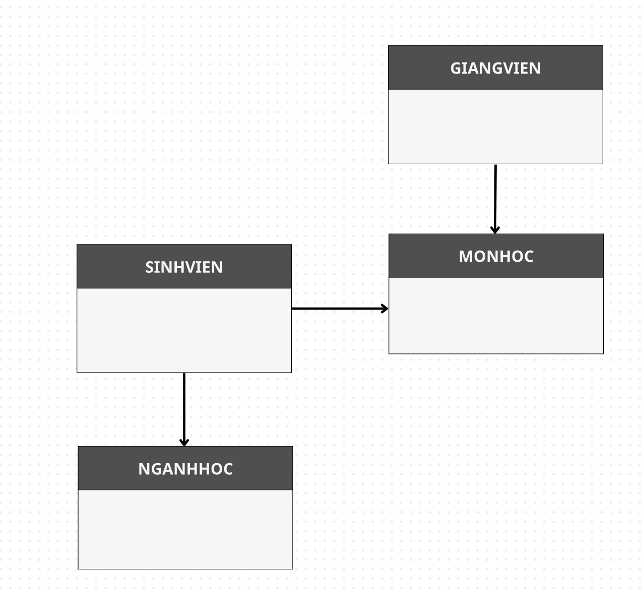
- Lược đồ logic: Lược đồ logic đóng vai trò như cầu nối quan trọng giữa sơ đồ khái niệm trừu tượng và thiết kế cơ sở dữ liệu vật lý. Nó cung cấp mô tả chi tiết hơn về cấu trúc dữ liệu, bao gồm các đối tượng cụ thể như bảng và cột. Bên cạnh đó, lược đồ logic còn mô tả cấu trúc và mối quan hệ giữa các thực thể trong cơ sở dữ liệu cũng như cách dữ liệu được lưu trữ trong các bảng.
Mục đích của lược đồ logic là đảm bảo dữ liệu được tổ chức logic và lưu trữ một cách hiệu quả, đảm bảo tính toàn vẹn dữ liệu, giúp người dùng hiểu được các mối quan hệ giữa các thực thể và phát hiện các vấn đề trong giai đoạn đầu
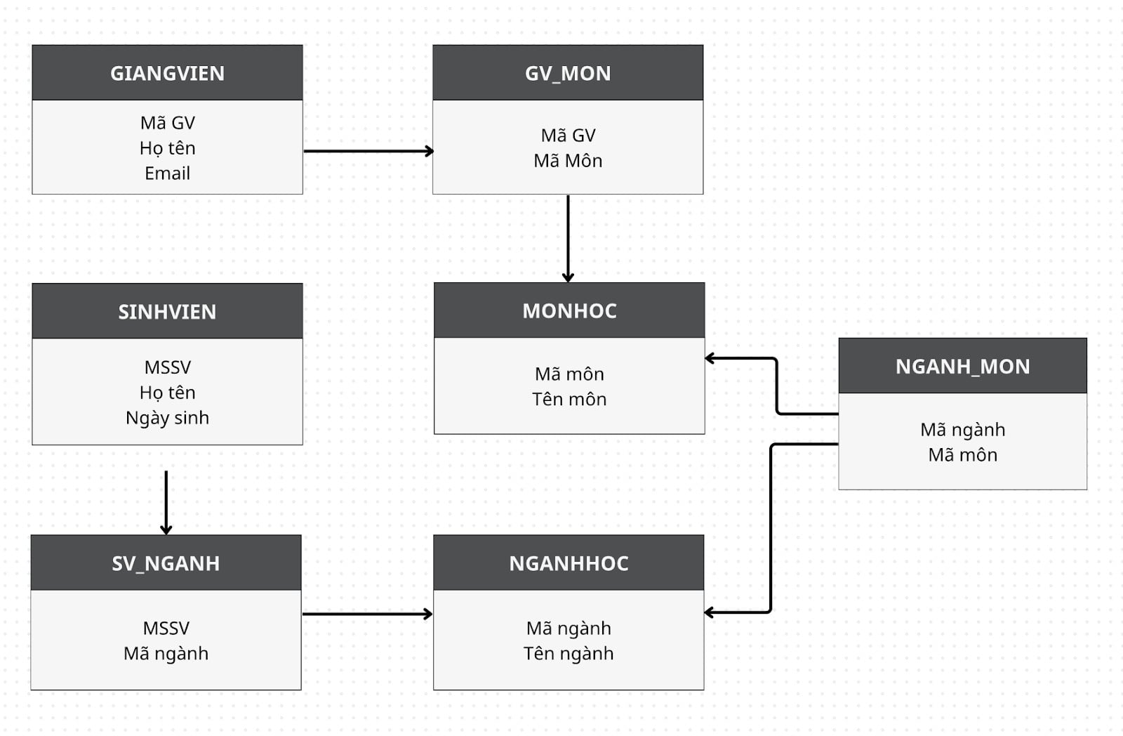
- Lược đồ vât lý: Lược đồ vật lý đại diện cho cấp độ chi tiết nhất của thiết kế cơ sở dữ liệu, giúp mô tả cách dữ liệu được lưu trữ vật lý trong hệ thống với các đối tượng cụ thể như bảng, cột, chỉ mục và views. Bên cạnh đó, lược đồ vật lý còn cung cấp thông tin về phương tiện lưu trữ được sử dụng cho mỗi bảng như kho dữ liệu đám mây hoặc data lakehouse, cũng như bất kỳ ràng buộc hay trigger có liên quan đến dữ liệu hoặc phương pháp lưu trữ.
Mục đích của lược đồ vật lý là giúp các nhà phát triển cơ sở dữ liệu xác định phương tiện lưu trữ thích hợp cho từng bảng và đảm bảo tính logic của cơ sở dữ liệu. Ngoài ra, lược đồ này còn giúp phát hiện các vấn đề tiềm ẩn như đụng độ dữ liệu hoặc cách tổ chức dữ liệu không hiệu quả, từ đó điều chỉnh lại lược đồ để giải quyết các vấn đề tiềm ẩn này.
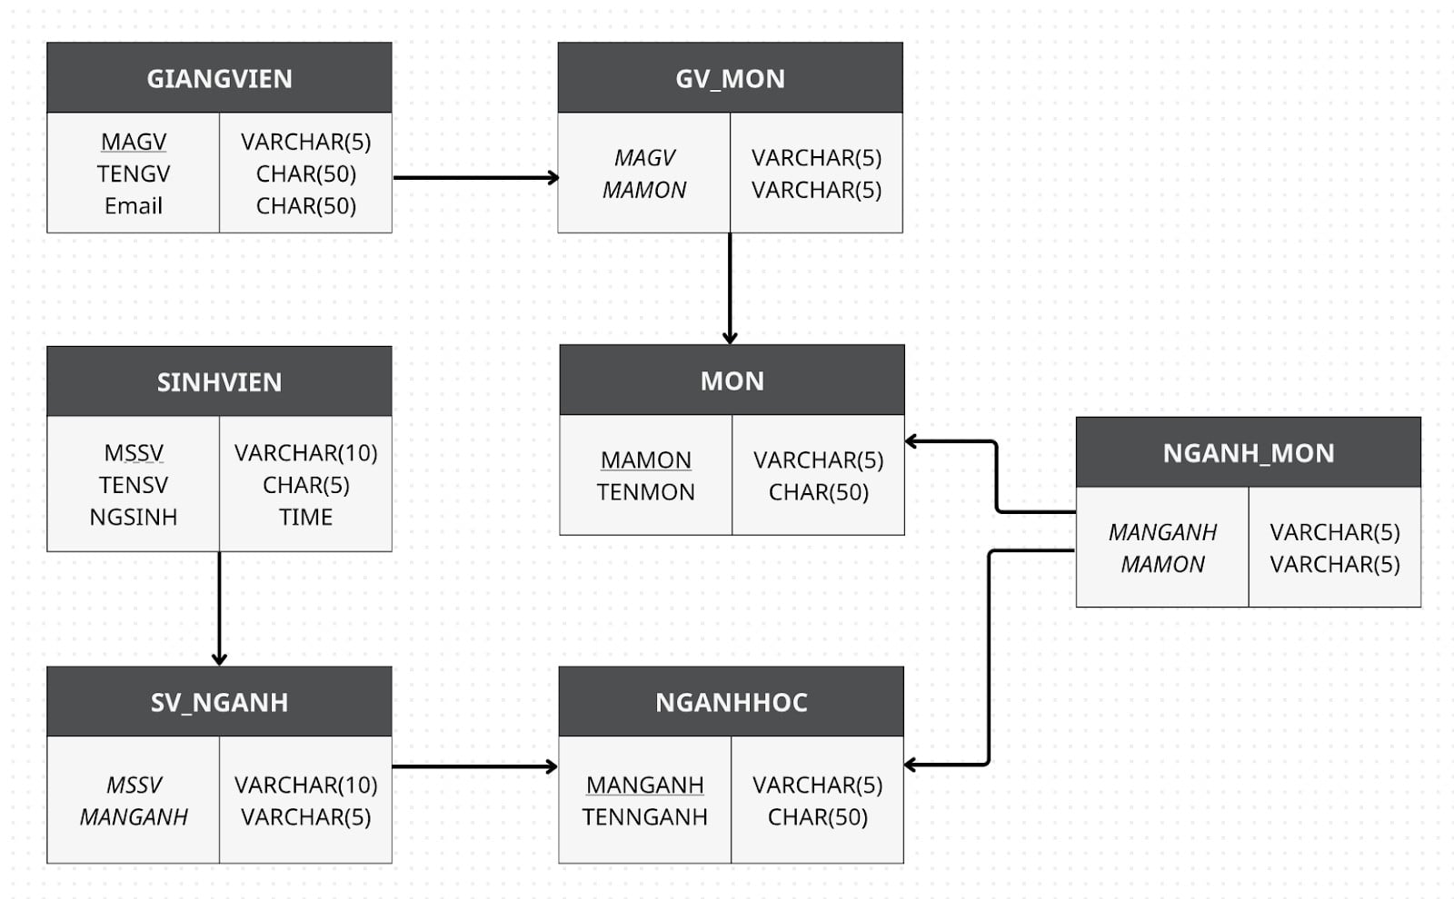
Cách thiết kế lược đồ:
- Lược đồ khái niệm: Sử dụng sơ đồ thực thể-liên kết (ERD) để mô tả và trực quan hóa các thực thể và mối quan hệ giữa các thực thể
- Thực thể (Entity): Đại diện cho các đối tượng cần lưu trữ thông tin
- Các mối quan hệ (Relationships): Xác định cách các thực thể liên quan đến nhau (một-một, một-nhiều, nhiều-nhiều).
- Trong bước này, chúng ta phân tích và xác định các đối tượng chính trong hệ thống cũng như các thuộc tính quan trọng của chúng. Mục tiêu là hiểu rõ cách các thực thể trong hệ thống liên quan đến nhau và cách chúng sẽ được sử dụng để đáp ứng yêu cầu kinh doanh và yêu cầu của người dùng.
- Lược đồ logic: Dựa trên các thông tin từ sơ đồ ERD, ta sẽ tiến hành thiết kế lược đồ logic của cơ sở dữ liệu. Việc này bao gồm việc xác định chi tiết các bảng sẽ được tạo ra trong cơ sở dữ liệu, các cột trong từng bảng và mối quan hệ giữa các bảng. Bước này cần phải xác định rõ ràng tên bảng, tên cột, kiểu dữ liệu cho mỗi cột và các ràng buộc như khóa chính (Primary Key), khóa ngoại (Foreign Key), các giá trị duy nhất (Unique), không rỗng (Not Null) và các ràng buộc kiểm tra (Check) để đảm bảo tính toàn vẹn của dữ liệu.
Chuẩn hóa lược đồ: Sau khi thiết kế lược đồ khái niệm và logic, bước chuẩn hóa đảm bảo rằng cấu trúc cơ sở dữ liệu đáp ứng các tiêu chuẩn bảo toàn dữ liệu và tối ưu hóa hiệu suất hệ thống. Chuẩn hóa lược đồ là quá trình quan trọng trong thiết kế CSDL vì nó giúp loại bỏ sự lặp lại dữ liệu, đảm bảo tính toàn vẹn và hiệu suất của hệ thống, giảm thiểu sự mất mát và phân bố dữ liệu một cách hợp lý vào các bảng riêng biệt. Nó cũng giúp giảm thiểu thời gian và chi phí khi thực hiện các thay đổi và bảo trì hệ thống sau này.
Có các loại chuẩn hoá như:
- 1NF – First Normal Form
- 2NF – Second Normal Form
- 3NF – Third Normal Form
- Chọn DBMS, thiết kế vật lý: Ở bước này có thể sử dụng các công cụ GUI (như MySQL Workbench, pgAdmin, SQL Server Management Studio,…) để tạo và quản lý lược đồ cơ sở dữ liệu một cách trực quan. Xác định tên bảng, cột sẽ sử dụng, các loại dữ liệu, các ràng buộc, khóa chính và khóa ngoại để đảm bảo tính toàn vẹn dữ liệu.
Quan hệ giữa database diagram và hệ quản trị cơ sở dữ liệu
- Quan hệ giữa database schema và hệ quản trị CSDL (DBMS) là sự phản ánh chính xác của cấu trúc, mối quan hệ và các loại dữ liệu có trong lược đồ vào trong thiết kế của DBMS. DBMS không chỉ là giao diện giữa người dùng và dữ liệu được lưu trữ trong cơ sở dữ liệu, mà còn là trung tâm điều khiển việc quản lý, truy cập và bảo mật dữ liệu trong cơ sở dữ liệu.
- Để người dùng có thể sử dụng DBMS một cách hiệu quả, nó phải được thiết kế để tích hợp lược đồ cơ sở dữ liệu. Điều này đòi hỏi hiểu biết sâu sắc về cấu trúc cơ bản, mối quan hệ và các loại dữ liệu có trong lược đồ.

